Дорогие друзья, предлагаю вашему вниманию следующую тему для занятия по дистанционному обучению на 22, 24 апреля в объединении «Юный Дизайнер»:
Готовится к Пасхе. Готовим пасхальные сувениры. "Птичка из пряжи".
Материалы: пряжа жёлтого/белого/оранжевого цвета на выбор, фетр оранжевого/коричневого цвета маленький кусочек для клювика, бусинки/бисер для глаз, ножницы, проволока для скручивания лапок и контрастная нить для их обводки. Клей Момент, чтобы закрепить лапки птичек. ( Можно лапки не делать, по желанию)
Пройдите по ссылке, там вы найдёте поэтапное выполнение данной работы. Фото готового изделия присылаете мне. https://vk.com/wall-108272224_1177
1. Наматываем необходимое количество пряжи на отрезки как показано на рисунке.
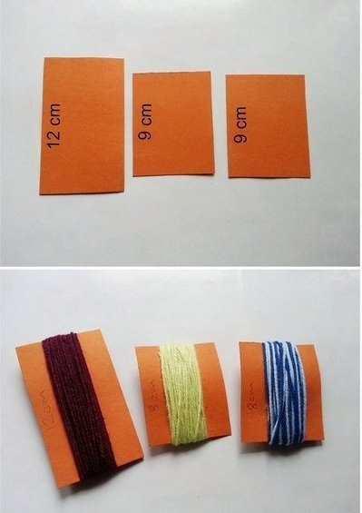
2. Снимаем пряжу и разрезаем её. Накладываем друг на друга как показано на рисунке.
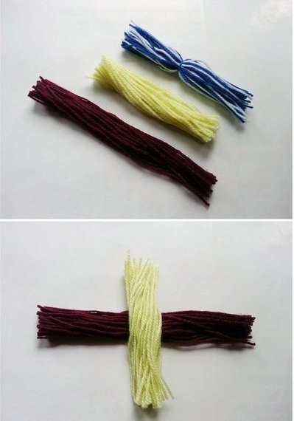
3.Обворачиваем длинный отрезок вокруг короткого отрезка пряжи и закрепляем его нитью того же цвета. Затем таким же образом обкручиваем и закрепляем короткий отрезок пряжи. Из узла получается голова будущей птички.
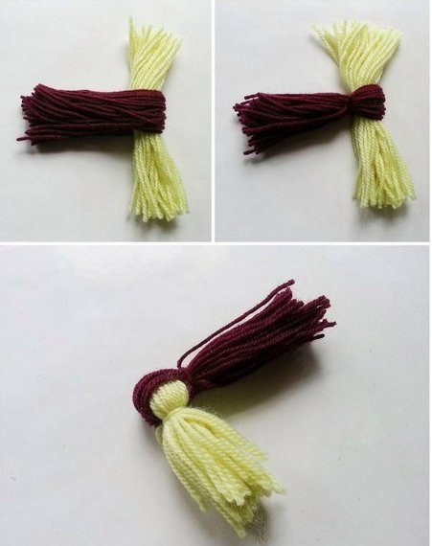
4. Далее формируем туловище птички. Оставшийся отрезок пряжи помещаем под голову птички, чтобы концы пряжи выступали на одинаковое расстояние, подкладываем кусочек ваты или бумаги, прячем её в туловище птички.
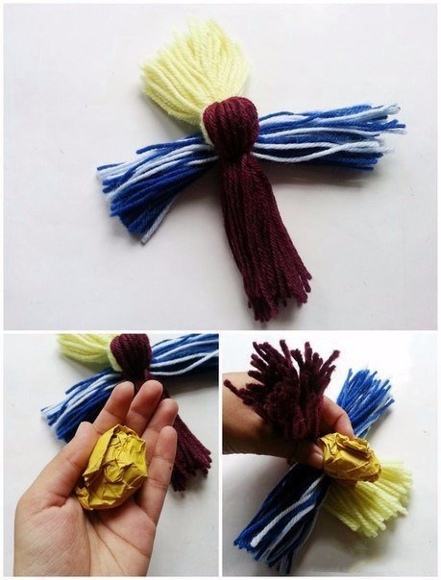
5. Собираем птичку воедино и закрепляем нитью все отрезки пряжи образуя тем самым хвост птички.
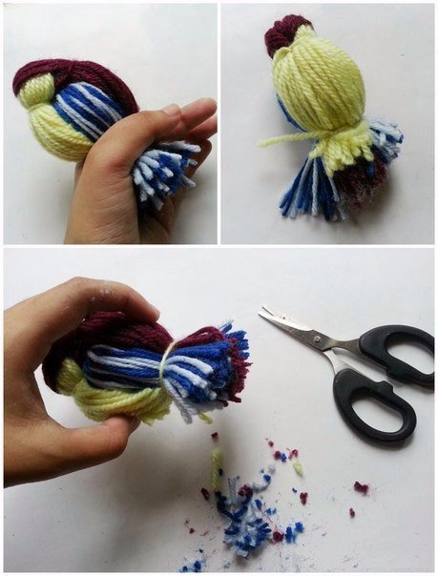
6. Далее из фетра делаем клюв для птички и скручиваем лапки из проволоки как показано на картинке ниже.
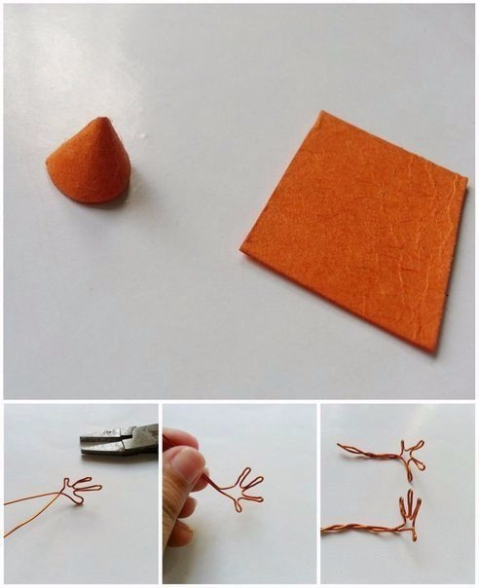
7. Пришиваем или приклеиваем глазки, клюв и лапки птичке.
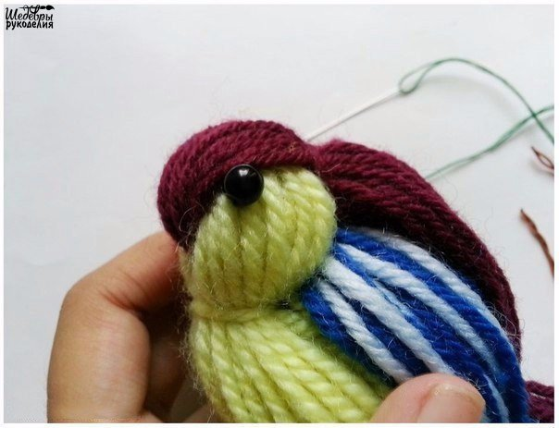
8. Радуемся полученному результату. Фото работы отправляем мне на проверку в Вайбере.
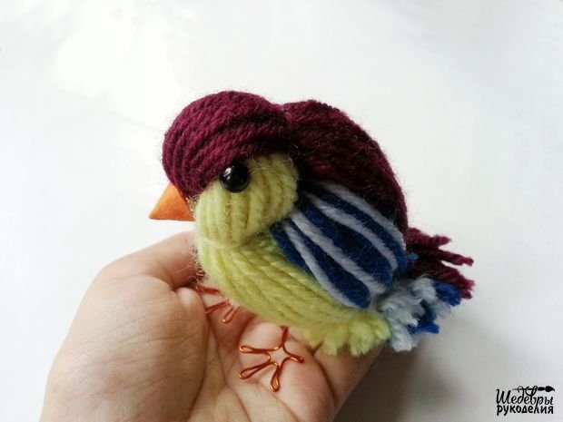
Благодарю за внимание!

